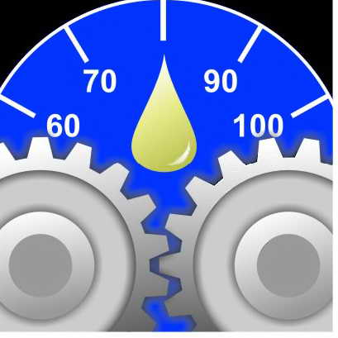 | PETRO TEST AVTO  100000, г. Ташкент, ул. Кары-Ниязи 39. моб.: +998 94 620-16-79;  +998 99 854-00-34; +998 90 981-05-72 e-mail: petrotestavto@mail.ru; www.pta.uz

Информация об источниках финансирования

ООО «PETRO TEST AVTO» осуществляет свою деятельность на основе устава, на основании договоров с заявителями на сертификацию или испытания продукции. Стоимость работ по подтверждению соответствия утверждается приказом руководителя.
Источниками дохода Общества являются следующие платные услуги:
- Анализ приложений.
- Отбор и идентификация образца.
- Оформление сертификата соответствия.
- Проведение испытаний и составление протокола испытаний.
- Источниками финансирования деятельности общества являются доходы, полученные от оказанных услуг.
Полученные средства общество использует на следующие основные расходы:
- Заработная плата сотрудников и консультантов, дорожные расходы.
- Расходы на обучение сотрудников общества на внешних тренингах, конференциях и обучающих семинарах
- Закупка средств измерений и испытаний, расходных материалов, а также химических реагентов, для проведения испытаний продукции
- Приобретение нормативно-технической документации, методов и методик проведения испытаний.
- Плата за услуги по аккредитации и использования знака аккредитации.
- Аренда помещений и коммунальные услуги.
- Плата за услуги ремонта, поверки и калибровки средств измерений и испытательного оборудования; командировочные расходы
- Оплата 5% отчисления от дохода от оказанных платных услуг в области аккредитации в ГУ "Узбекский центр аккредитации"
- Расходы на организацию обществом семинаров и конференций и другие расходы, не противоречащие закону.

